Evaluation de Technologie 4èmes N°4:  Représentation fonctionnelle |  | Durée : 30 minutes
Date : 8 janvier 2016 | Nom : ________________ Prénom : ____________
Compétences : |  | Couleur | /20
3-1-1 : Rechercher, extraire et organiser l'info |  |  | /20
3-1-3 : Raisonner, argumenter |  |  | /20
3-1-4 : Communiquer à l'aide d'un langage adapté |  |  | /20
3-3-5 : Les Objets Techniques |  |  | /20
7-2-1-11 : Apprendre les leçons |  |  | /20

Réponds aux questions directement sur cette feuille en rédigeant tes réponses

- Explique ce qu'est une représentation fonctionnelle : ( /4)
__________________________________________________________________________________________________________________________________________________________________________________________________________________________________________________________________________________________________________________________________________________________________________________________________________________________________________________________________________________________

- Dans un schéma en forme de « pieuvre », que représente le lien double ? : ( /1)

_____________________________________________________________________________________________________________________________________________________________________________________________________________________________________________

- Complète la représentation fonctionnelle ci-dessous en t'aidant des noms de chaque élément (chaque élément doit être placé ) : ( /5)

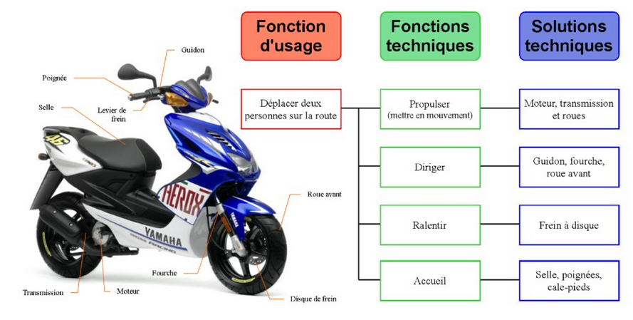

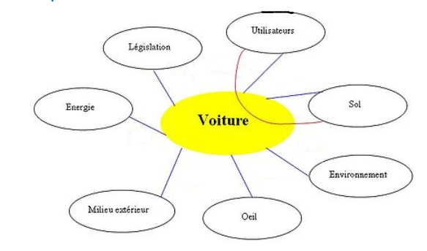
- Reporte dans le diagramme « pieuvre » ci-dessous les numéros des fonctions listées à côté du diagramme sur les liens correspondants : ( /5)

FP1 : Permettre aux utilisateurs de se déplacer
FC1 : Rester insensible aux perturbations de la route
FC2 : Contribuer au respect de l’environnement
FC3 : Etre esthétique
FC4 : Résister au milieu extérieur
FC5 : Etre alimentée en énergie
FC6 : Respecter les réglementations
FC7 : Etre confortable

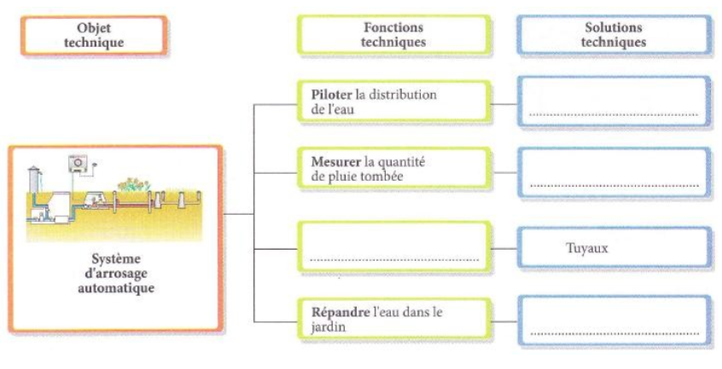
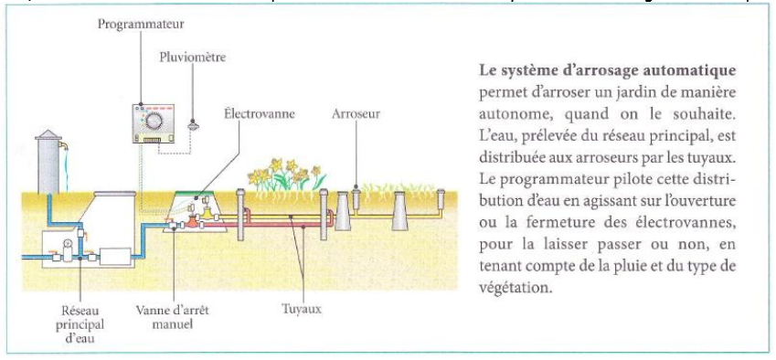
- Lis attentivement le principe de fonctionnement de l'arrosage automatique et complète le diagramme au dessous : ( /5)

